**大师级经典形态战法之二**

**——杯柄形态战法**

杯柄形态是“带柄茶杯”形态的简称，出处来自交易大师：威廉欧奈尔的著作：《笑傲股市》，顾名思义：杯柄形态就像一个带杯柄的茶杯的形状

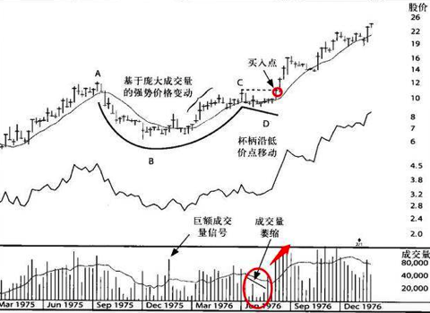

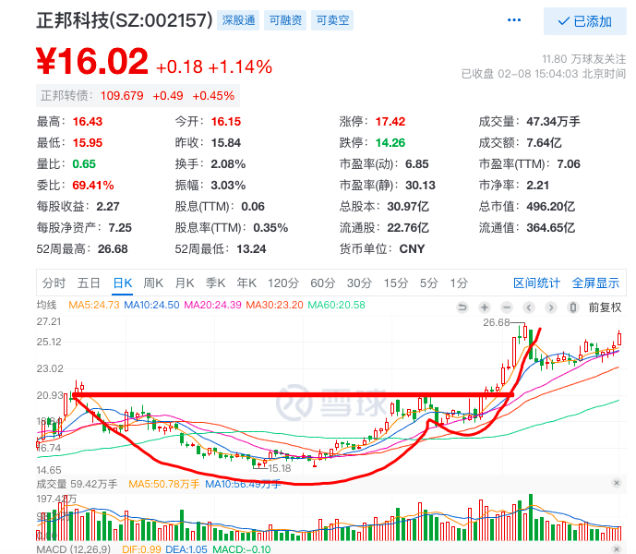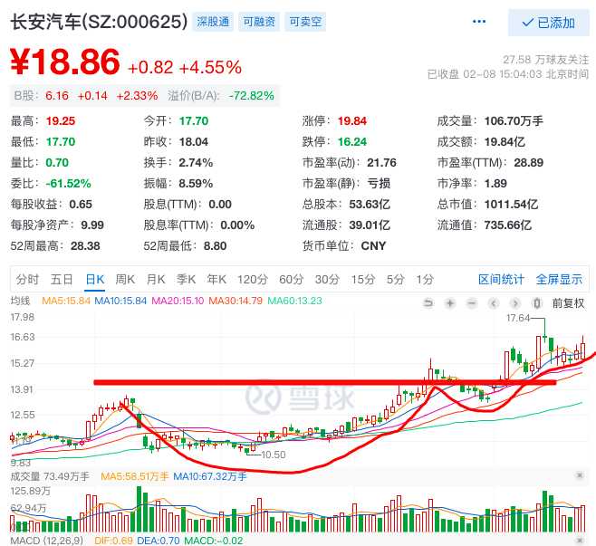

整个U型区域非常重要，因为启动U型的类圆底调整后，调整时间和周期都要长于其他形态，U型的左侧持续新低通常会拖垮意志薄弱的股票持仓者，右侧缓缓回升会让这些败军之将逐步卖出筹码。

这个过程通常成交量会逐步放大，到了杯沿后再快速缩量调整，成功洗掉最后的不坚定筹码，然后放量拉升突破，杯柄形态的买点形成。

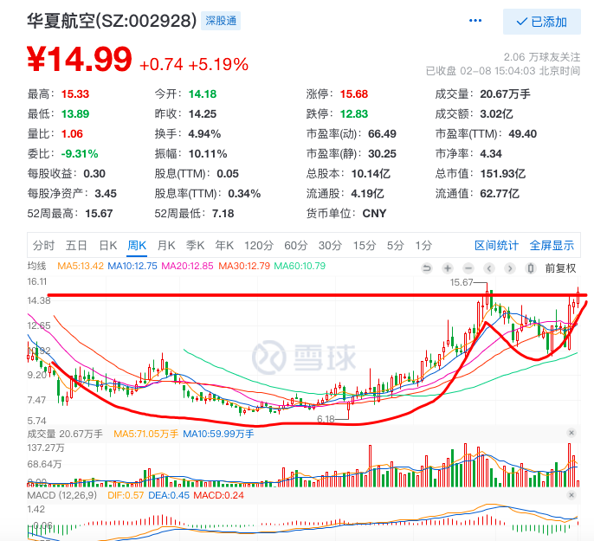

杯柄形态的图形很简单，股价经过漫长的底部整理，形成了U型底部，然后开始上升，冲高后回落调整，之后再上涨，在下跌的过程中充分整理，从而清洗那些意志不坚定的筹码。它的外观好像一个碗或者圆底，亦像是一个呈U字的形态；因为与V形相比，U形比较平坦，故此杯形可以确定是一种在底部具有强烈支持的整理形态。

通常杯体形态要好几个月的时间才能完成，左杯壁到杯底的调整空间一般不超过33%，圆弧底构筑成功之后，再用2-3周的时间构筑杯柄。所以，一般用周线来看，因为日K线的波动通常比较大，不利于长期走势，所以用大一点的周期，更有利于把握趋势。这里再注意2点，一是这种突破必然带量，而周成交量，往往比平日高50%左右；二是突破之后就是快速拉升，再也不给买入机会。

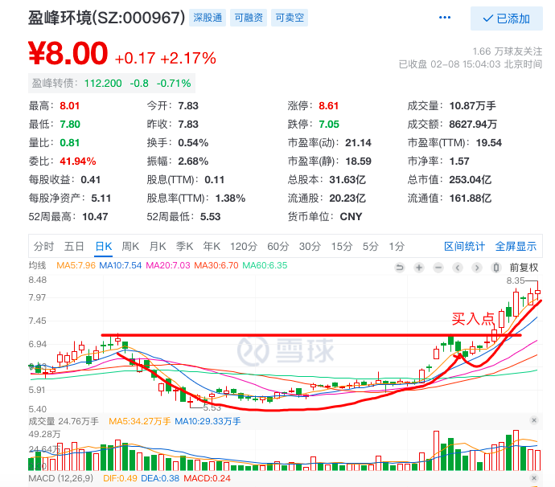

理想买入点：突破口第一买点：杯柄突破口，即放量突破右杯壁的位置，止损点设置：在突破大阳线底部支撑（开盘价）